
CÔNG TY TNHH GIAO THÔNG VẬN TẢI VÀ DU LỊCH SÀI GÒN
Văn phòng Hồ Chí Minh  VP1: 219 Võ Văn Tần, Phường Bàn Cờ  VP2: 89 Đường 14, KDT Vạn Phúc 1, Thủ Đức  Văn phòng Hà Nội: Tầng 6, 12 Khuất Duy Tiến, P.Thanh Xuân  Mã số thuế: 0107720755  GPLH QT số: 01-1135/2018/TCDL-GP LHQT | Tổng Đài: 1900 2258  Hotlines Zalo/Viber: 0945504848 - Whatapp: 0942134848  Website: www.saigontours.asia - www.saigontourstravel.com  Fanpape: facebook.com/saigontours.tourdulich.noidiaquocte  facebook.com/SaigontoursVPThuDuc  Email: hcm@saigontours.asia - hanoi@saigontours.asia | 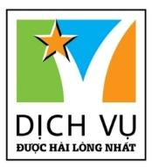

Thời gian: 5 Ngày 4 Đêm
Khách sạn: 4* suốt tuyến - Hàng không: Bambo Airways
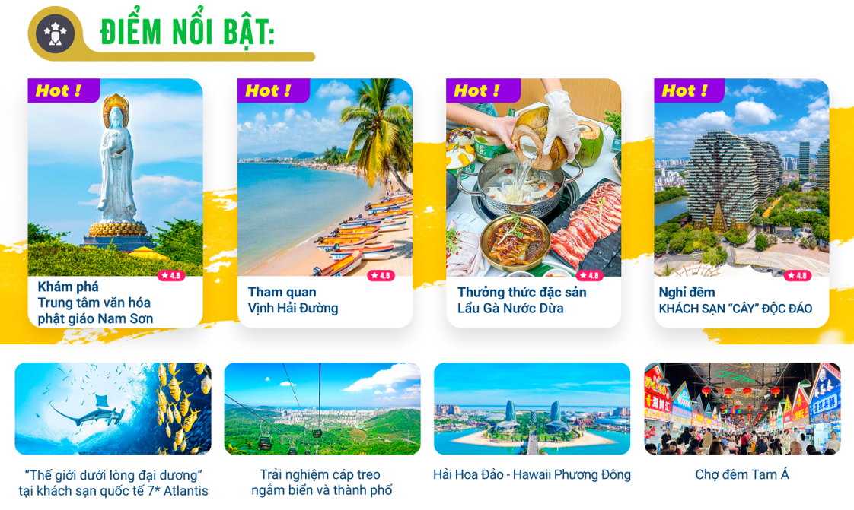
- ẨM THỰC ĐẶC SẮC: 1 BỮA LẨU GÀ NƯỚC DỪA, 1 BỮA TRÀ LÃO BA
- NGHỈ ĐÊM KHÁCH SẠN “CÂY” ĐỘC ĐÁO – BEAUTY CROWN GRAND-TREE
NGÀY 1: | TP.HCM – TAM Á - KHU DU LỊCH VĂN HÓA PHẬT GIÁO NAM SƠN (Ăn 3 bữa)
Quý khách tập trung tại sân bay Tân Sơn Nhất ga đi quốc tế, Trưởng Đoàn hướng dẫn làm thủ tục hàng không và đáp chuyến bay đến sân bay Quốc Tế Phượng Hoàng - Tam Á.
Chuyến bay: QH850 SGN – SYX 01:20 – 04:05
Hoàn tất thủ tục nhập cảnh, xe và HDV đưa đoàn trở về khách sạn, ăn sáng, nhận phòng nghỉ ngơi.
Sau khi quý khách nghỉ ngơi để lấy lại tinh thần thì đoàn dùng bữa cơm trưa tại nhà hàng, sau đó xe sẽ đưa đoàn di chuyển đến điểm tham quan nổi tiếng tại Tam Á.
- Trung tâm văn hóa phật giáo Nam Sơn (Chi phí vé xe điện tự túc) – khu du lịch 5 sao tại Hải Nam. Với tổng diện tích lên đến 50km² cùng các công trình Phật giáo tiêu biểu, nổi bật là Chùa Nam Sơn. Quý khách chiêm bái tượng Quan Âm cao 108m trên biển với 3 mặt nhìn ra 3 hướng tượng trưng cho Từ Bi – Bình An – Trí Tuệ. Suốt dọc đường có âm thanh thiền hòa quyện, như thể đang bước vào cõi tịnh độ của Phật. Nam Sơn là ngọn núi nằm ở cực nam của Trung Quốc, từ xưa đã được coi là vùng đất phúc lộc. Khu du lịch văn hóa Nam Sơn là khu du lịch Phật giáo lớn nhất và được xây dựng hoàn thiện nhất tại Tam Á. Cũng theo điển tích Trung Hoa nếu đến lễ Phật ở Nam Sơn sẽ mang được phúc đức, may mắn về nhà. Nhiều học sinh trước kỳ thi và các cặp vợ chồng chuẩn bị mang thai đã vượt hàng nghìn dặm đến đây để lễ Phật và cầu nguyện, lòng thành thì linh ứng “Phúc như Đông Hải, thọ tỷ Nam Sơn” chính là nói về nơi này.
- Bất Nhị Pháp Môn
- Đền Ba Mươi Ba Quan Âm
- Thung Lũng Trường Thọ
- Vịnh Tiểu Nguyệt
Quý khách dùng bữa tối tại nhà hàng địa phương, về phòng khách sạn nghỉ ngơi. Nghỉ đêm tại Tam Á.
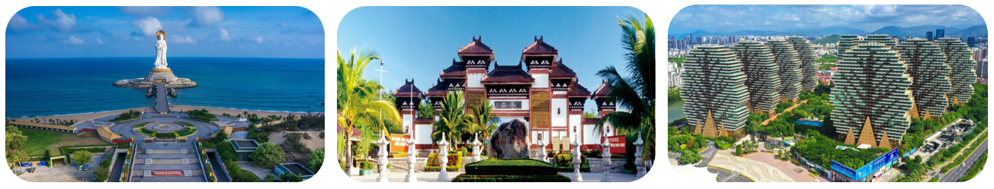
NGÀY 2: | HÀNH LANG GIẤC MƠ DỪA – HẢI HOA ĐẢO – SHOW ÁNH SÁNG (Ăn sáng, trưa)
Đoàn dùng bữa sáng tại khách sạn. Khởi hành tham quan:
- Trung tâm y học cổ truyền tìm hiểu văn hóa Đông Y lâu đời tại Trung Quốc
- Check-in cung đường dài 20km mệnh danh Hành Lang Giấc Mơ Dừa, là một đại lộ cảnh quan ven biển, được xây dựng dọc theo Đường Vịnh Tam Á. (Tại đây chỉ có thể chụp ảnh, check-in, dạo biển)
Trưa: Đoàn thưởng thức đặc sản “Trà Lão Ba”. Sau bữa trưa, xe đưa đoàn đến:
- Hải Hoa Đảo được mệnh danh là Hawaii Phương Đông thu nhỏ, nơi đây tập hợp 28 loại hình du lịch phổ biến trên thế giới và các công viên chủ đề. Đoạn đường di chuyển đến Hải Hoa Đảo khoảng 3 tiếng.
Đoàn nhận phòng khách sạn và nghỉ ngơi. Quý khách tự do khám phá khu Street Food Hải Hoa Đảo về đêm và thưởng thức màn trình diễn ánh sáng đặc sắc, tuyệt đẹp tại đây. (Chi phí xe điện tự túc)
Nghỉ đêm tại Hải Hoa Đảo.
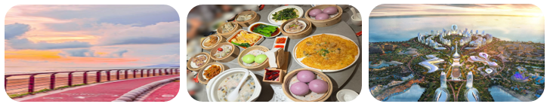
NGÀY 3: | HẢI HOA ĐẢO – TAM Á – BÃI BIỂN ĐẠI ĐÔNG HẢI (Ăn sáng, trưa)
Quý khách dùng buffet sáng tại khách sạn. Đoàn tự do tham quan và check-in trên đảo.
Đến giờ hẹn, Quý khách làm thủ tục check-out.
Trưa: Quý khách thưởng thức đặc sản “Lẩu Gà Nước Dừa”. Sau bữa trưa đoàn di chuyển về Tam Á và tham quan:
- Trung tâm khoa học và công nghệ sản xuất dầu cá - tham quan tìm hiểu công nghệ làm dầu cá mập, bảo vệ gan, xương khớp, sụn cá mập và các sản phẩm làm từ dầu cá tiêu biểu khác.
- Đại Đông Hải – là nơi nghỉ mát TOP ĐẦU được yêu thích tại tỉnh Hải Nam, Quý khách tận hưởng khí hậu nhiệt đới ấm áp, trải nghiệm các môn thể thao nước hay mạo hiểm, dừng chân nhâm nhi nước dừa ngọt mát hoặc tản bộ dọc bãi biển.
Tối: Quý khách tự túc ăn tối, trải nghiệm ẩm thực địa phương
Hoặc thưởng thức “Lẩu nồi hầm Đông Bắc” – phương pháp nấu ăn truyền thống vùng Đông Bắc Trung Quốc, đặc trưng với việc hầm nhừ các nguyên liệu như: gà, ngỗng, cá, sườn heo, … trong nồi gang và đặt trên bếp lò. (Option tự phí)
Nghỉ đêm tại Tam Á.
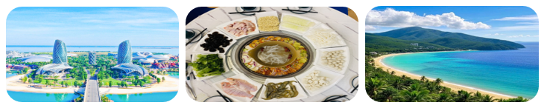
NGÀY 4: | VỊNH HẢI ĐƯỜNG - KHÁCH SẠN ATLANTIS - NÚI PHƯỢNG HOÀNG (Ăn sáng, trưa)
Quý khách dùng buffet sáng tại khách sạn.
Trưa: Đoàn thưởng thức món ăn “Hương vị Hải Nam”. Sau đó tiếp tục tham quan:
- Trung tâm nghiên cứu sức khỏe tìm hiểu và trải nghiệm các sản phẩm đệm và gối từ cao su nguyên chất với công nghệ hiện đại hoặc tham quan trung tâm sản xuất tơ lụa.
- Trải nghiệm “trực thăng vòng nhỏ” tại Vịnh Hải Đường. Trên trực thăng Quý khách ngắm nhìn thành phố Tam Á từ trên cao, tận hưởng bầu trời xanh và mây trắng. (Option tự phí)
- Tham quan bên ngoài “Thế Giới Dưới Lòng Đại Dương” tại khách sạn quốc tế 7* Atlantis. “Hồ san hô Đại Sứ” có bể cá khổng lồ, với các bức tường thành cao 8,3m thẳng lên đỉnh khách sạn. Nơi đây tập hợp nhiều sinh vật biển: cá mập búa, cá mập y tá, cá đuối, rùa biển,... và những đàn cá nhiều màu sắc bơi lội dày đặc như những vì sao, tạo nên bức tranh sinh thái sống động dưới đáy biển, là địa điểm check-in hot trên mạng xã hội.
- Trải nghiệm các tiết mục biểu diễn nhào lộn dưới nước cùng động vật biển “C-show”. Đây là nơi kết hợp hoàn hảo giữa thế giới tự nhiên, nghệ thuật và giải trí. (Option tự phí)
- Núi Phượng Hoàng – trải nghiệm tuyến cáp treo trên không ngắm biển và thành phố đầu tiền ở Châu Á. Tại đây Quý khách chiêm ngưỡng toàn cảnh 360º thành phố Tam Á. Nhìn từ trên đỉnh núi xuống tựa như chiếc đuôi Phượng Hoàng kiều diễm. (Bao gồm cáp treo)
Tối: Xe đưa đoàn đến tham quan chợ đêm. Quý khách tự do khám phá các con hẻm và thưởng thức đặc sản địa phương. Hoặc trải nghiệm Cơm Gà Hải Nam (Option tự phí)
Kết thúc chương trình, xe và HDV đưa Quý khách ra sân bay Quốc Tế Phượng Hoàng.
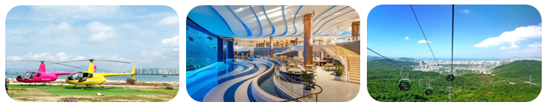
NGÀY 5: | TAM Á – TP.HCM
Đến sân bay Phượng Hoàng, Đoàn làm thủ tục chuyến bay trở về Thành phố Hồ Chí Minh.
Chuyến bay: QH851 SYX – SGN 03:25 – 04:20
Chia tay Quý khách. Hẹn gặp lại quý khách!
Lưu ý: Các điểm tham quan trong chương trình sẽ linh động sao cho phù hợp với tình hình thực tế.
`
GIÁ TOUR BAO GỒM:
- Vé máy bay charter chặng: HCM – TAM Á – HCM (Bao gồm 20kg hành lý ký gửi + 07kg xách tay).
- Phí an ninh sân bay, bảo hiểm hàng không thuế phi trường 2 nước.
- Visa đoàn nhập cảnh Trung Quốc đối với khách quốc tịch Việt Nam.
- Xe máy lạnh vận chuyển suốt tuyến.
- Vé tham quan vào cửa các điểm như chương trình (vé vào cửa 1 lần).
- Khách sạn 4* địa phương. Tiêu chuẩn 2khách/phòng. Trường hợp lẻ nam/ nữ ghép phòng 3.
- Phục vụ nước suối 1 Chai/khách/ngày.
- Các bữa ăn theo chương trình, gồm 4 bữa sáng, 5 bữa chính
- Trưởng đoàn và HDV địa phương phục vụ suốt tuyến theo chương trình.
- Bảo hiểm du lịch.
- Quà tặng: Nón, bao da hộ chiếu.
- Khách hàng quốc tịch thuộc danh sách 59 quốc gia miễn thị thực tại Hải Nam hoàn lại 300.000 VNĐ/khách.
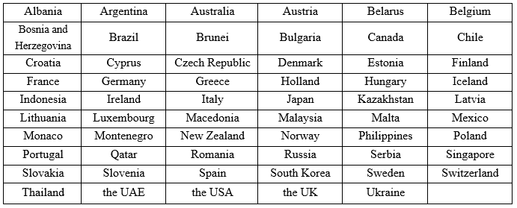
KHÔNG BAO GỒM:
- Hộ chiếu thời hạn còn đủ 6 tháng tính từ ngày về.
- Các các điểm tham quan không có trong chương trình.
- Chi phí cá nhân: đồ uống, hành lý quá cước, tiền điện thoại, giặt là tại khách sạn, …
- Phụ thu phòng đơn với khách có nhu cầu ngủ riêng 1 phòng: 2.800.000 vnđ/khách/tour.
- Tip HDV và tài xế 660.000 vnđ/khách/tour.
- Visa tái nhập đối với khách mang quốc tịch nước ngoài.
- Hành lý quá cước quy định, xe vận chuyển và HDV ngoài giờ v.v…
- Xuất hóa đơn VAT.
- Option tự phí, 4 trải nghiệm. Giá tham khảo 1.590.000/ khách:
- Trải nghiệm trực thăng Vịnh Hải Đường (vòng nhỏ)
- Show biểu diễn “C-Show”
- Lẩu Nồi hầm Đông Bắc
- Cơm gà Hải Nam.
ĐIỀU KIỆN HOÀN/HỦY:
Ngay sau khi đăng kí tour, cọc 50% tổng giá tour, Phần còn lại Vui lòng thanh toán trước 07 ngày khởi hành.
- Hủy tour sau khi đăng ký phí phạt 50% tiền cọc.
- Hủy tour trước 20 ngày phí phạt = 50% tổng giá tour chương trình (Tính theo ngày làm việc).
- Hủy tour trước 15 ngày phí phạt = 75% tổng giá tour chương trình (Tính theo ngày làm việc).
- Sau thời gian trên phí phạt = 100% tổng giá trị chương trình (Tính theo ngày làm việc).
Đối với tour Lễ/ Tết: Ngay sau khi đăng kí tour, cọc 50% tổng giá tour, Phần còn lại Vui lòng thanh toán trước 15 ngày khởi hành.
- Hủy tour sau khi đăng ký phí phạt 50% tiền cọc.
- Hủy tour trước 45 ngày phí phạt = 50% tổng giá tour chương trình. (Tính theo ngày làm việc)
- Hủy tour trong hoặc trước 30 ngày phí phạt = 75% tổng giá tour chương trình. (Tính theo ngày làm việc)
- Sau thời gian trên phí phạt = 100% tổng giá trị chương trình. (Tính theo ngày làm việc)
Việc huỷ bỏ chuyến đi phải được thông báo trực tiếp với Công ty bằng văn bản hoặc qua email, tin nhắn điện thoại và phải được Công ty xác nhận. Việc huỷ bỏ bằng điện thoại không được chấp nhận.
LƯU Ý:
- Trước khi đăng ký tour xin quý khách vui lòng đọc kỹ chương trình tour, giá tour, các khoản bao gồm và không bao gồm trong chương trình và đặt cọc 50% tổng số tiền tour ngay khi đăng kí tour.
- Giá tour không áp dụng vào các dịp Lễ, Tết của Việt Nam và Trung Quốc
- Giá thuế hàng không là giá tạm tính, giá có thể tăng hoặc giảm vào thời điểm quý khách đăng ký.
- Trong trường hợp quý khách không trực tiếp đến đăng ký vui lòng liên hệ tìm hiểu kỹ thông tin từ người đến đăng ký thế…
- Do tính chất là đoàn ghép khách lẻ, công ty sẽ nhận đủ số lượng khách tối thiểu 10 khách người lớn và đảm bảo đoàn sẽ khởi hành đúng lịch trình. Trong trường hợp đoàn không đủ khách, công ty có trách nhiệm thông báo cho Quý khách trước ngày khởi hành 04 ngày và sẽ thỏa thuận lại ngày khởi hành khác, hoặc hoàn trả toàn bộ số tiền mà Qúy khách đã thanh toán.
- Các chuyến bay phụ thuộc vào hãng hàng không nên một số trường hợp giờ bay sẽ thay đổi mà không được báo trước. Thứ tự các điểm tham quan trong chương trình có thể thay đổi tùy tình hình thực tế nhưng vẫn bảo đảm tham quan đầy đủ như trong chương trình. Tên khách sạn sẽ được xác nhận chính thức vào ngày họp đoàn, trước ngày khởi hành 01 ngày.
- Quý khách đã làm phẫu thuật thẩm mỹ, bắt buộc làm lại hộ chiếu mới.
- Quý khách tự nguyện từ bỏ hạng mục trong chương trình, công ty không sẽ không hoàn trả chi phí.
- Quý khách có yêu cầu ở phòng đơn, vui lòng thanh toán thêm tiền phụ thu.
- Theo quy định tiêu chuẩn khách sạn, 02 người lớn chỉ được kèm 01 trẻ em ngủ ghép. Trẻ em thứ 02, Quý khách vui lòng đóng theo giá người lớn để có chế độ giường riêng.
- Công ty du lịch không nhận khách có thai nhằm đảm bảo an toàn cho Quý khách.
- Tour thuần túy du lịch, Quý Khách vui lòng không tách đoàn dưới mọi hình thức. Trường hợp tách đoàn sẽ áp dụng phạt 1.400.000/ngày/trường hợp và không hoàn lại bất kỳ chi phí nào.
- Nếu khách hàng bị cơ quan xuất nhập cảnh từ chối xuất cảnh hoặc nhập cảnh vì lí do cá nhân hay nhân thân, công ty sẽ không chịu trách nhiệm và sẽ không hoàn trả tiền tour.
- Công dân phải hoàn thành nghĩa vụ nộp thuế với nhà nước và không vi phạm pháp luật mới được xuất cảnh. Trường hợp còn nợ thuế, không được phép xuất cảnh thì Công ty không chịu trách nhiệm bồi hoàn thiệt hại.
- Trong trường hợp khách quan như: khủng bố, thiên tai…hoặc sự cố, có sự thay đổi lịch trình của các phương tiện vận chuyển công cộng như: máy bay, tàu hỏa…thì Công Ty sẽ giữ quyền thay đổi lộ trình bất cứ lúc nào vì sự thuận tiện, an toàn cho khách hàng và sẽ không chịu trách nhiệm bồi thường những thiệt hại phát sinh.
THỦ TỤC XIN VISA ĐOÀN:
- Bản chụp trên cùng 1 mặt (Trang 2+3 của hộ chiếu)
- Ảnh thẻ 4x6 (file mềm gửi cho nhân viên đăng ký tour, Quý khách đem theo ảnh gốc khi đi tour)
- Quý khách trên 75tuổi và dưới 80tuổi Nếu không có người thân đi cùng (đi với bạn) bắt buộc phải có:
1. Giấy miễn trừ trách nhiệm từ người thân thuộc
2. Giấy khám sức khoẻ (đủ điều kiện tham gia tour)
Nếu có người thân đi cùng thì chỉ cần nộp giấy khám sức khoẻ (đủ điêu kiện tham gia tour)
- Trẻ em dưới 14 tuổi phải có bố mẹ đi cùng hoặc người được uỷ quyền phải có giấy uỷ quyền xác nhận của UBND phường (2 bản). Một bản để đưa cho HDV đi qua Hải quan, và Một bản nộp cho hãng hàng không; Đồng thời phải cầm bản gốc giấy khai sinh theo để đối chiếu.
